ĐẠI HỌC PHÚ XUÂN — KHOA CÔNG NGHỆ THÔNG TIN
BÀI KIỂM TRA GIỮA KỲ — THỰC HÀNH
Học phần: INT.7.18 – Web FrontEnd nâng cao · Mã đề 01
Đề tài: Ứng dụng đặt món "Quán Huế Xưa" (React 19 + Vite 6, JavaScript)

I. THÔNG TIN SINH VIÊN & BÀI NỘP GITHUB
Họ và tên sinh viên: | Lê Quang Tấn
Mã số sinh viên (MSSV): | 2401ITA045
Lớp: | CNTT
Nhánh làm bài Git: | giuaky/2401ITA045
Tiêu đề Pull Request: | [Giữa kỳ] 2401ITA045 - Lê Quang Tấn
Link GitHub bài nộp: | https://github.com/lqtan1/quan-hue-xua-2401ITA045

II. KẾT QUẢ TRIỂN KHAI VÀ DEMO TỪNG CÂU

1. Câu 1 (1,5 điểm): Biến môi trường, component, kết xuất danh sách
• C1.1: Tạo tệp .env khai báo VITE_TEN_QUAN=Quán Huế Xưa. Trong Header.jsx đọc biến bằng import.meta.env.VITE_TEN_QUAN và hiển thị trong thẻ <h1>. Không viết cứng tên quán trong mã. Đã commit tệp .env.
• C1.2: Trong MonAnCard.jsx hiển thị mô tả món, giá tiền định dạng qua hàm dinhDangGia() (ví dụ: "45.000 đ"). Khi món hết hàng (daHet=true), hiển thị nhãn màu đỏ "Hết món" trong thẻ <span className="het-mon">Hết món</span> (đã áp dụng cho Bánh bột lọc và Chè bắp).
• C1.3: Trong DanhSachMon.jsx kết xuất toàn bộ 8 món ăn trong dsMon bằng phương thức .map(), sử dụng key duy nhất là mon.id. Truyền đầy đủ các props mon, dangChon, onChon, onDat xuống MonAnCard.
=> Kết quả demo: Tiêu đề trang hiển thị đúng "Quán Huế Xưa", đủ 8 thẻ món ăn, thẻ Bánh bột lọc và Chè bắp có nhãn đỏ "Hết món".
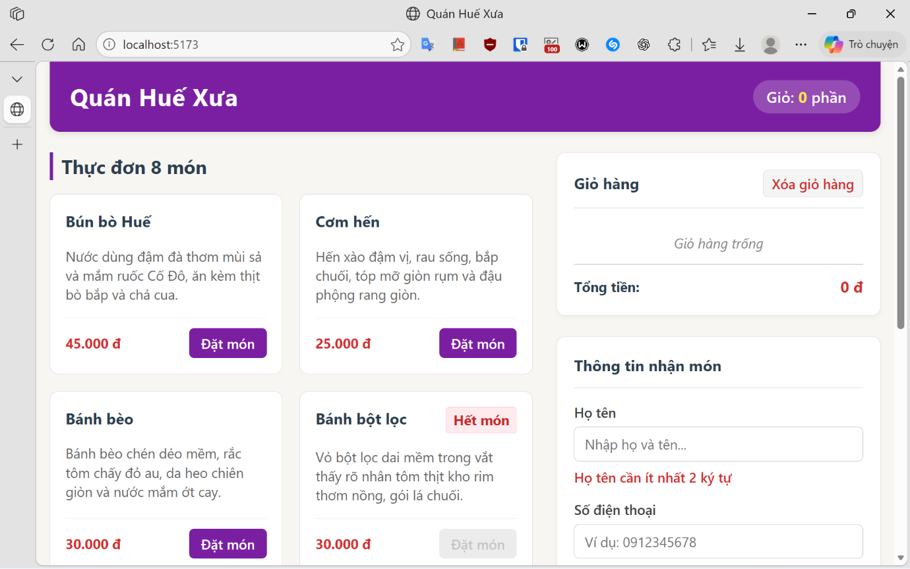

2. Câu 2 (2,5 điểm): State, sự kiện, nâng trạng thái lên cha
• C2.1: Trong MonAnCard.jsx có nút "Đặt món". Nút bị vô hiệu hóa (disabled) khi món đã hết hàng. Nhấn nút gọi callback onDat(mon.id).
• C2.2: Trong App.jsx quản lý state gio là mảng các đối tượng { id, soLuong }. Hàm datMon(id) kiểm tra nếu món chưa có thì thêm { id, soLuong: 1 }, nếu đã có thì tăng soLuong thêm 1 (không sinh dòng mới). Đảm bảo tính bất biến (immutable update) bằng phương thức .map() và toán tử spread.
• C2.3: Biến tongPhan được tính toán trực tiếp từ gio bằng gio.reduce((tong, item) => tong + item.soLuong, 0), KHÔNG tạo state riêng nhằm tuân thủ nguyên tắc Single Source of Truth. Giá trị hiển thị tại thẻ <span data-testid="tong-phan"> ở Header.
• C2.4: Bấm vào thẻ món thì lưu id món đang chọn bằng state idDangChon tại App, thẻ có thêm class "dang-chon" (viền xanh). Tại nút "Đặt món", sử dụng e.stopPropagation() để chặn sự kiện nổi bọt, đảm bảo khi bấm "Đặt món" không làm thay đổi thẻ đang được chọn.
=> Kết quả demo: Đặt Bún bò Huế 2 lần, Bánh bèo 1 lần: Header hiển thị "Giỏ: [3] phần", Giỏ hàng hiển thị đúng 2 dòng với định dạng chuẩn. Bấm chọn thẻ Bánh bèo rồi bấm Đặt món ở Nem lụi: viền xanh vẫn giữ nguyên ở Bánh bèo.
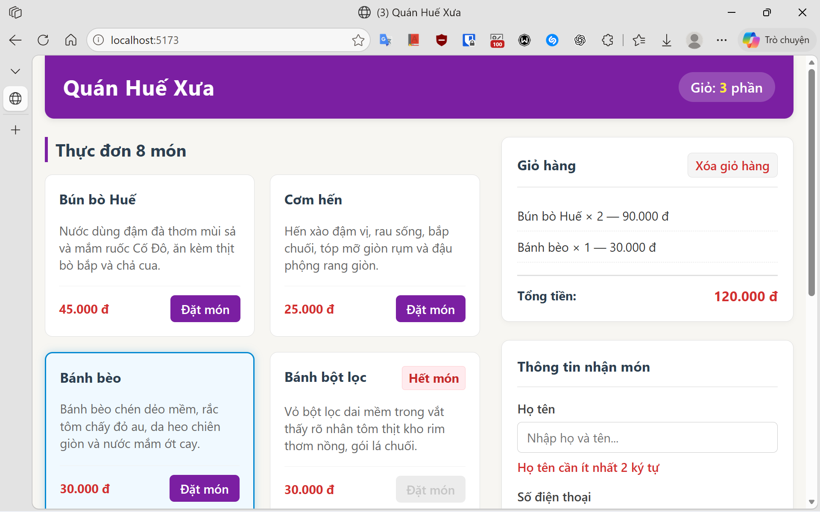

3. Câu 3 (2,5 điểm): Hook: useMemo, useEffect, useRef, hook tùy biến
• C3.1: Trong GioHang.jsx sử dụng hook useMemo để tính tongTien, dependencies là [gio, dsMon]. Khi giỏ rỗng (gio.length === 0) hiển thị đúng thông báo "Giỏ hàng trống" thay cho danh sách.
• C3.2: Trong App.jsx dùng useEffect đồng bộ document.title: khi giỏ có món hiển thị "(${tongPhan}) ${tenQuan}", khi giỏ rỗng trở về tên quán "${tenQuan}".
• C3.3: Xây dựng custom hook useLocalStorage(khoa, giaTriDau) trong hooks/useLocalStorage.js. Đọc dữ liệu với cơ chế khởi tạo lười (lazy initialization: useState(() => ...)), bọc try/catch chống sập ứng dụng khi dữ liệu JSON lỗi. Sử dụng useEffect để tự động lưu lại vào localStorage khi state thay đổi. Chuyển state giỏ hàng ở App sang useLocalStorage("gio-hang", []).
• C3.4: Trong FormDatMon.jsx sử dụng useRef và useEffect(..., []) để tự động kích hoạt con trỏ nhấp nháy (focus) vào ô "Họ tên" ngay khi trang/form vừa hiển thị.
=> Kết quả demo: Đồng bộ tiêu đề tab mượt mà; tải lại trang (F5) giỏ hàng vẫn giữ nguyên không mất; vừa mở trang con trỏ đã nằm sẵn ở ô Họ tên.

4. Câu 4 (2,5 điểm): Biểu mẫu có kiểm soát, thành phần kết hợp, đặt lại bằng key
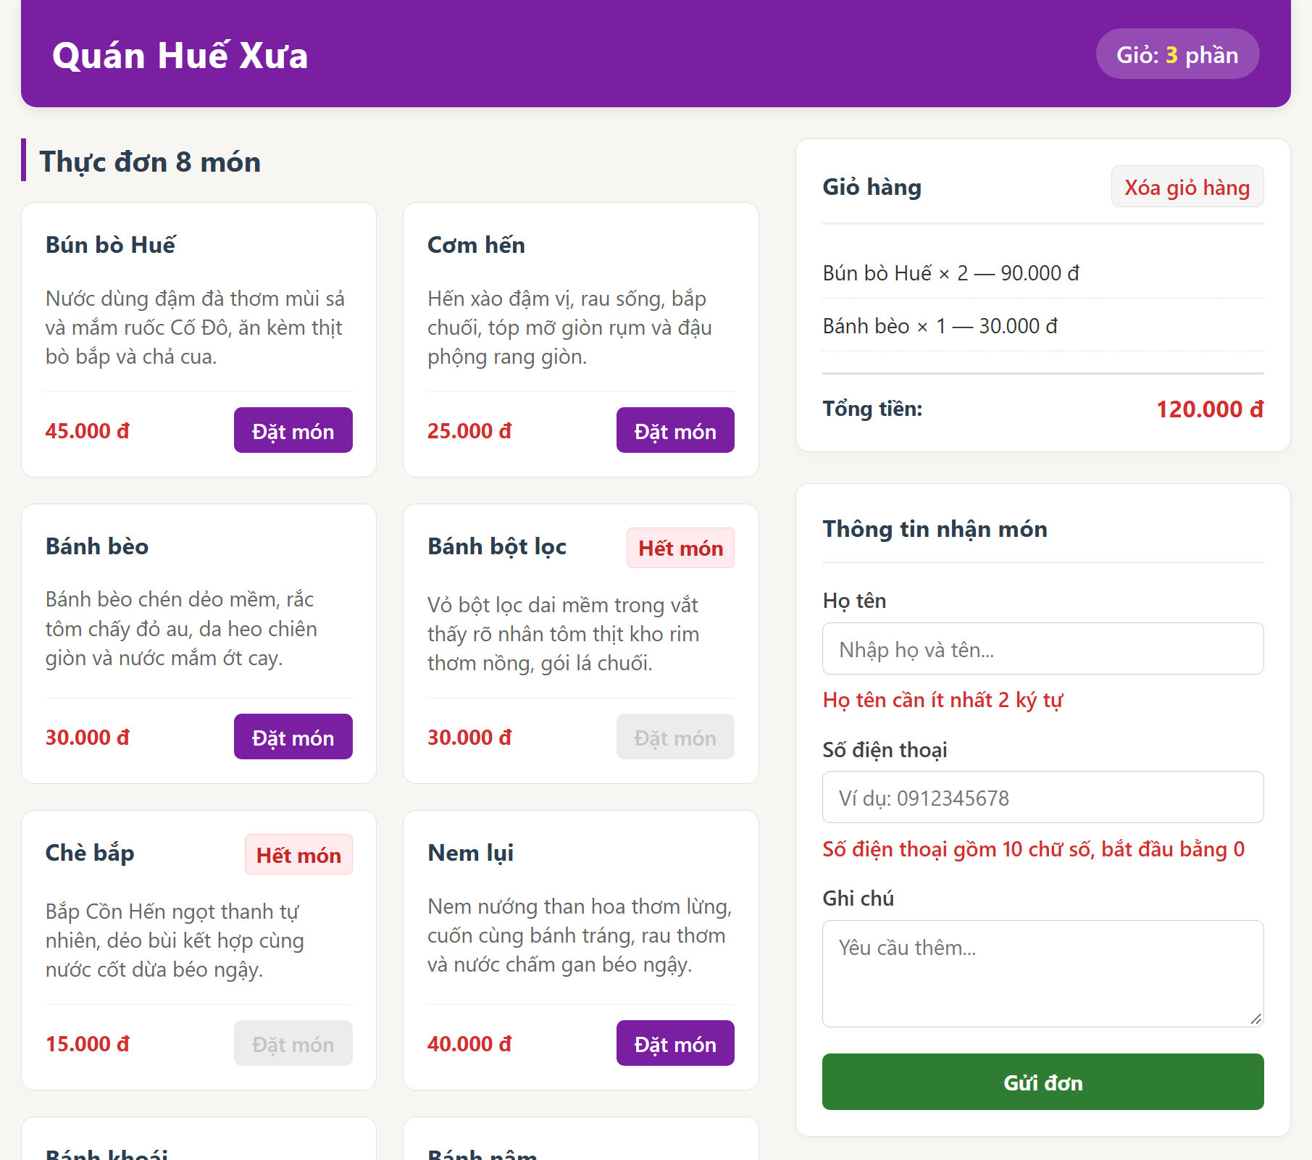
• C4.1: Xây dựng FormDatMon là controlled component (state formData và loi). Kiểm tra hợp lệ từng ô khi rời ô (onBlur) và cả 2 ô khi nhấn gửi (onSubmit). Báo lỗi chính xác: "Họ tên cần ít nhất 2 ký tự" và "Số điện thoại gồm 10 chữ số, bắt đầu bằng 0" trong thẻ <p className="loi" role="alert">. Dữ liệu gửi đi được cắt khoảng trắng hai đầu bằng .trim().
• C4.2: Thành phần Khung.jsx nhận prop hanhDong (JSX slot) đặt cạnh tiêu đề h2. Trong App.jsx truyền nút "Xóa giỏ hàng" để người dùng dễ dàng làm rỗng giỏ hàng.
• C4.3: Nút "Gửi đơn" chỉ bấm được khi choPhepGui=true (tương ứng gio.length > 0). Khi gửi đơn hợp lệ: hiển thị thông báo "Đã nhận đơn của <Họ tên>" trong thẻ <p role="status">, làm rỗng giỏ hàng, và đặt lại form hoàn toàn về trạng thái ban đầu bằng kỹ thuật thay đổi thuộc tính key (key={formKey}).
=> Kết quả demo: Khi form trống bấm Gửi đơn hiện ngay 2 dòng lỗi đỏ; nhập thông tin hợp lệ nhấn Gửi đơn -> hiện thông báo thành công màu xanh lá, giỏ hàng về 0 và các ô nhập trở về trống.
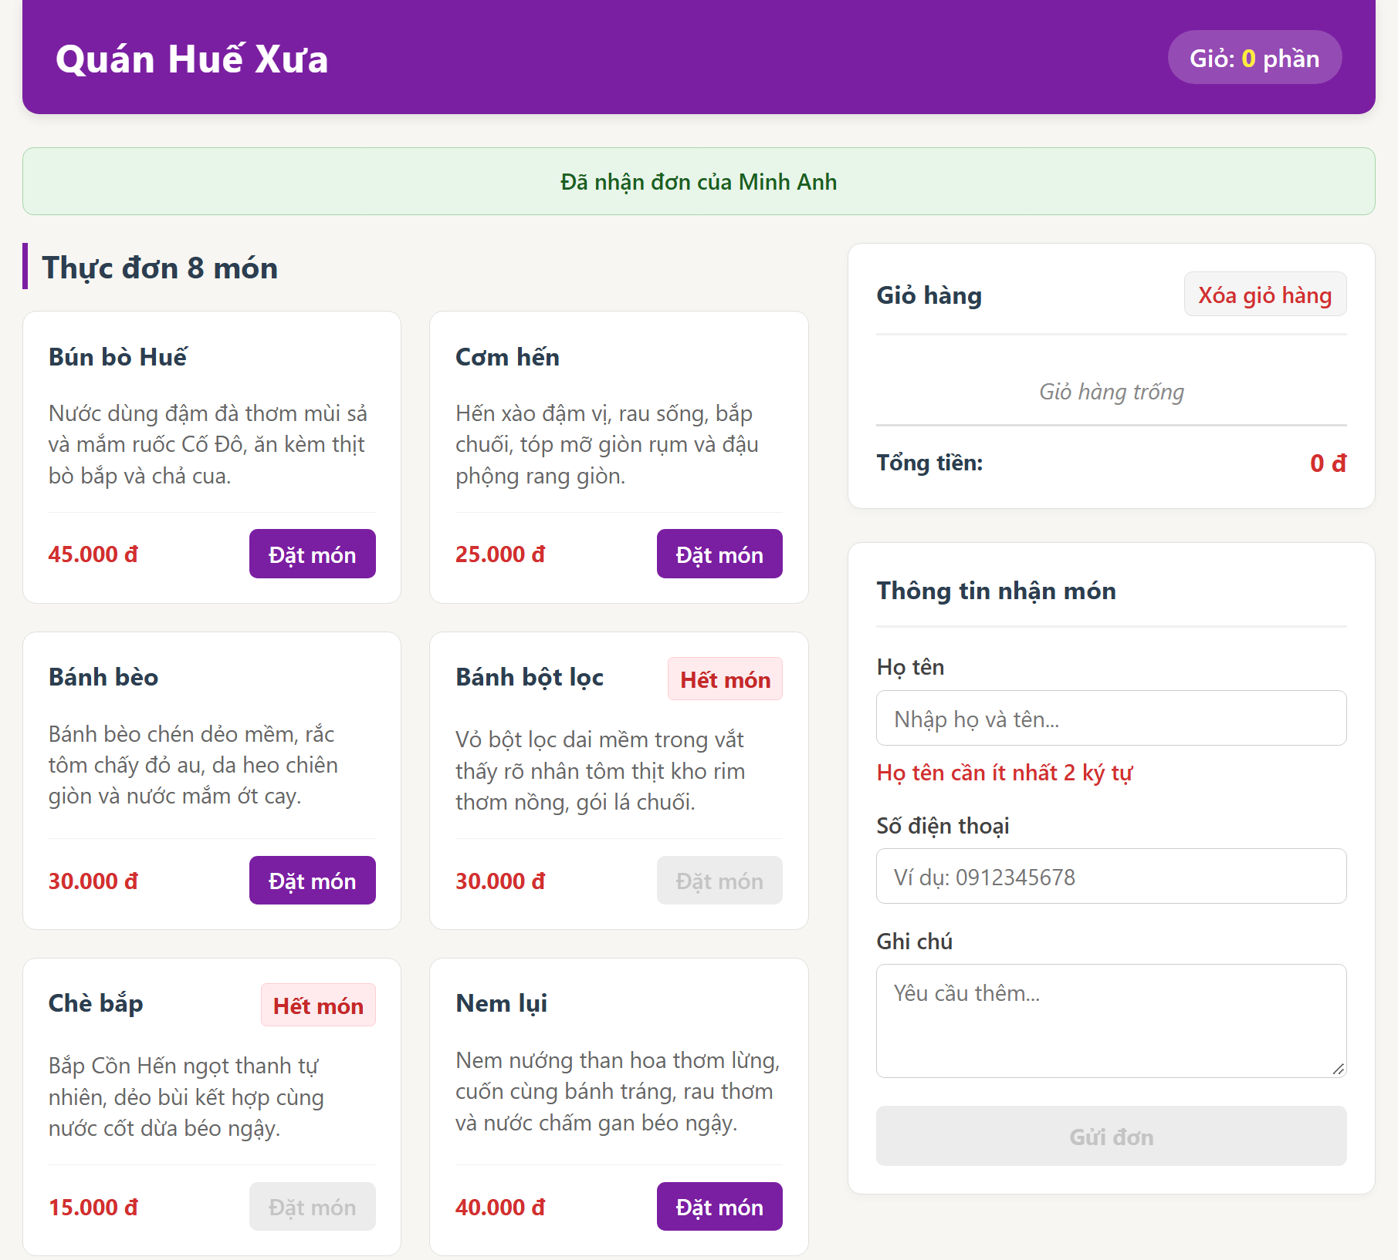

5. Câu 5 (1,0 điểm): Git và quy trình nộp bài
• Nhánh Git: Làm việc nghiêm túc trên nhánh giuaky/2401ITA045 tách từ nhánh main.
• Lịch sử commit: Gồm các commit có nội dung mô tả mạch lạc, theo đúng trình tự phát triển từng câu:
1. Khoi tao ma nguon de thi giua ky - Quan Hue Xua 2. Chuan bi: dien thong tin 3. Cau 1: bien moi truong, component va hien thi danh sach mon 4. Cau 2: quan ly state gio hang va nang trang thai len App 5. Cau 3: useMemo tong tien, useEffect document title va custom hook useLocalStorage 6. Cau 4: form kiem chung va gui don 7. Cau 5: cap nhat README tu danh gia va hoan thien bai nop
• Khai báo sử dụng AI: Đã khai báo trung thực trong README.md: Có tham khảo và hỗ trợ tra cứu các phần cú pháp regex số điện thoại, bọc try/catch chống sập ở khởi tạo lười useLocalStorage và e.stopPropagation() chặn nổi bọt sự kiện. Toàn bộ logic và kiến thức đều do sinh viên nắm vững và sẵn sàng vấn đáp.

III. BẢNG NGHIỆM THU KỊCH BẢN TỰ KIỂM TRA (PHỤ LỤC A)
Bước | Thao tác kiểm tra | Kết quả mong đợi | Kết quả thực tế
1 | Mở trang lần đầu (giỏ trống) | Tiêu đề = "Quán Huế Xưa"; Header: Giỏ: 0 phần; "Giỏ hàng trống"; nút "Gửi đơn" bị mờ; con trỏ ở ô Họ tên | ĐẠT
2 | Đặt Bún bò Huế 2 lần, Bánh bèo 1 lần | Header 3 phần; hai dòng trong giỏ; tổng 120.000 đ; tab trình duyệt "(3) Quán Huế Xưa" | ĐẠT
3 | Nhấn F5 tải lại trang | Giỏ vẫn còn đủ 3 món và tổng 120.000 đ nhờ useLocalStorage | ĐẠT
4 | Bấm vào thẻ Bánh bèo, rồi bấm "Đặt món" ở thẻ Nem lụi | Viền chọn vẫn ở Bánh bèo; giỏ tăng thêm Nem lụi | ĐẠT
5 | Bấm nút "Đặt món" của Bánh bột lọc / Chè bắp | Nút bị mờ (disabled), không bấm được | ĐẠT
6 | Bấm "Gửi đơn" khi form trống | Hai thông báo lỗi đỏ hiện lên; chưa gửi dữ liệu | ĐẠT
7 | Nhập họ tên "Minh Anh", SĐT "0912345678", nhấn Gửi đơn | "Đã nhận đơn của Minh Anh"; giỏ về 0; form trống | ĐẠT
8 | Bấm "Xóa giỏ hàng" sau khi đặt món mới | Giỏ về trống, Header về 0 | ĐẠT

Thành phố Huế, ngày 01 tháng 10 năm 2026
Sinh viên thực hiện
Lê Quang Tấn

